6
УТВЕРЖДЕНА
постановлением Администрации
Озерненского городского поселения
Духовщинского района Смоленской области
От 26.04.2019г. №57

Администрация Озерненского городского поселения

Актуализированная СХЕМА ТЕПЛОСНАБЖЕНИЯ ОЗЕРНЕНСКОГО ГОРОДСКОГО ПОСЕЛЕНИЯ ДУХОВЩИНСКОГО РАЙОНА СМОЛЕНСКОЙ ОБЛАСТИ на 2025Г.

216239, Смоленская обл., Духовщинский р-он, пос. Озёрный,
ул. Кольцевая, д.14

Оглавление
Общие положения 3
1. Функциональная структура системы теплоснабжения 5
2. Источники тепловой энергии 7
3. Тепловые сети, сооружения на них и тепловые пункты 13
4. Зоны действия источников тепловой энергии 19
5. Тепловые нагрузки потребителей тепловой энергии 19
6. Технико-экономические показатели 22
7. Цены (тарифы) в сфере теплоснабжения 25
8. Описание существующих технических и технологических проблем в системе теплоснабжения поселения 26
9. Строительство, реконструкция и техническое перевооружение источников тепловой энергии 28
10. Строительство и реконструкция тепловых сетей и сооружений на них 29
11. Определение единой теплоснабжающей организации 29
12. Решения по бесхозяйным тепловым сетям 31

Общие положения

1. Схема теплоснабжения муниципального образования Озерненского городского поселения Духовщинского района Смоленской области (далее – схема теплоснабжения) является нормативным правовым актом Администрации муниципального образования Озерненского городского поселения Духовщинского района Смоленской области (далее также – Озерненское городское поселение), принятым в соответствии с Федеральным законом «О теплоснабжении», Федеральным законом «Об энергосбережении и о повышении энергетической эффективности и о внесении изменений в отдельные законодательные акты Российской Федерации», Федеральным законом «Об общих принципах организации местного самоуправления в Российской Федерации», иными законами и нормативными правовыми актами Российской Федерации, законами и иными нормативными правовыми актами Смоленской области, Уставом Озерненского городского поселения, генеральным планом Озерненского городского поселения, а также с учетом положений иных актов и документов, определяющих основные направления социально-экономического и градостроительного развития городского поселения, охраны окружающей среды и рационального использования топливно-энергетических ресурсов.
2. Схема теплоснабжения разработана в целях:
1) создания условий для устойчивого развития территории Озерненского городского поселения, создания благоприятных условий проживания, сохранения окружающей среды, обеспечения энергетической безопасности, развития экономики поселения и надежности теплоснабжения потребителей;
2) обеспечения рационального использования в качестве топлива природного газа, тепловой энергии и теплоносителя;
3) обеспечения баланса государственных, общественных и частных интересов и прав.
3. Схема теплоснабжения учитывает основные конкурентные преимущества и природно-хозяйственные возможности территории, которые обосновывают целевые направления развития планируемой территории. Поддержка таких преимуществ и возможностей осуществляется в рамках ряда ограничений и соблюдения социальных, природно-экологических, инженерно-технических и иных условий развития.
4. Положения, определенные схемой теплоснабжения обязательны для органов государственной власти, органов местного самоуправления, должностных, физических и юридических лиц, осуществляющих и контролирующих деятельность в сфере теплоснабжения, а также судебных органов при разрешении соответствующих споров.

1. Функциональная структура системы теплоснабжения

Озёрненское городское поселение расположено на севере Духовщинского района. В состав поселения помимо посёлка Озёрный входят деревни: Вишневка, Горки, Дубовицы, Мужицкое, Табор. Площадь территории – 20 км². Поселение граничит:
- на востоке, юге и западе – с Добринским сельским поселением.
- на севере – с Тверской областью.

Отопление и горячее водоснабжение многоквартирных жилых домов и социально-значимых объектов в поселке Озерный осуществляется централизованно от тепловой электростанции – Смоленской ГРЭС.
В деревнях: Вишневка, Горки, Дубовицы, Мужицкое, Табор отсутствуют многоквартирные жилые дома. В частном секторе используются индивидуальные источники отопления.
Смоленская ГРЭС работает на угле и природном газе. Установленная мощность - 630 МВт. По итогам 2023 года выработка электроэнергии составила 1,9 млрд. кВт.час, отпуск тепловой энергии потребителям – 31,2 тыс. Гкал.
Решение о строительстве станции было принято в 1965 году, оно было обусловлено, в том числе, наличием существенных запасов фрезерного торфа в Смоленской области. Строительство Смоленской ГРЭС было начато в 1970 году, первый энергоблок станции был введен в эксплуатацию 12 января 1978 года.
С вводом станции Духовщинский район, расположенный на севере Смоленской области, получил мощный импульс для социально-экономического развития. Был восстановлен железнодорожный путь к Смоленску, пролегающий по трем районам области; построена железная дорога, связывающая Смоленскую область с Тверской; появилась современная автодорога; построен поселок энергетиков.
Оборудование станции было спроектировано для сжигания малозольного бессернистого топлива – торфа, но из-за отставания строительства торфодобывающих предприятий использовались различные виды твердого топлива. Всего за время работы станции было опробовано сжигание 14 видов твердого топлива, включая сланец, уголь из Хакассии, Узбекистана и Польши. В связи с использованием различных типов топлива, оборудование станции модернизировалось. С 1985 года основными видами топлива стали природный газ и уголь.

Ключевые показатели Смоленской ГРЭС:
Показатель | 2021 год | 2022 год | 2023 год
Установленная электрическая мощность, МВт | 630 | 630 | 630
Установленная тепловая мощность, Гкал/час | 66 | 98 | 98
Выработка электроэнергии, млн. кВт*час | 1,97 | 1,46 | 1,90
Полезный отпуск тепловой энергии, тыс. Гкал | 31,649 | 31,837 | 31,205
КИУМ, % | 35,6 | 26,5 | 34,4

Смоленская ГРЭС осуществляет производство электрической энергии с одновременным производством тепловой энергии, которое полностью удовлетворяет спрос местных потребителей на отопление, горячее водоснабжение, вентиляцию.
Филиал «Смоленская ГРЭС» ПАО «Юнипро» осуществляет производство, передачу тепловой энергии, расчет и сбор платежей за тепловую энергию, и горячее водоснабжение.
По состоянию на 01.01.2024г. филиалом общества заключено
57 договоров на поставку тепловой энергии и горячей воды с юридическими лицами и 2717 договоров с физическими лицами в виде адресации собственнику (нанимателю) жилого помещения публичной оферты и 34 договора со старшим ряда гаражей.

2. Источники тепловой энергии

Смоленская ГРЭС расположена в поселке Озерный, Духовщинского района, Смоленской области.
На Смоленской ГРЭС установлено три энергоблока мощностью по 210 МВт каждый и газовая котельная, работающая с 2022г. В качестве основного оборудования на станции установлены турбоагрегаты с турбинами К-200-130-3 (завод-изготовитель ПО «ЛМЗ», г.Санкт-Петербург) и двухкорпусные котлоагрегаты ТПЕ-208 (завод-изготовитель ТКЗ «Красный котельщик»), генераторы ТГВ-200М. (ГПЗ «Электротяжмаш»). Годы ввода в эксплуатацию энергоблоков по станционным номерам: ст.№ 1- 1978 г., ст.№ 2- 1979 г., ст.№ 3- 1985 г.

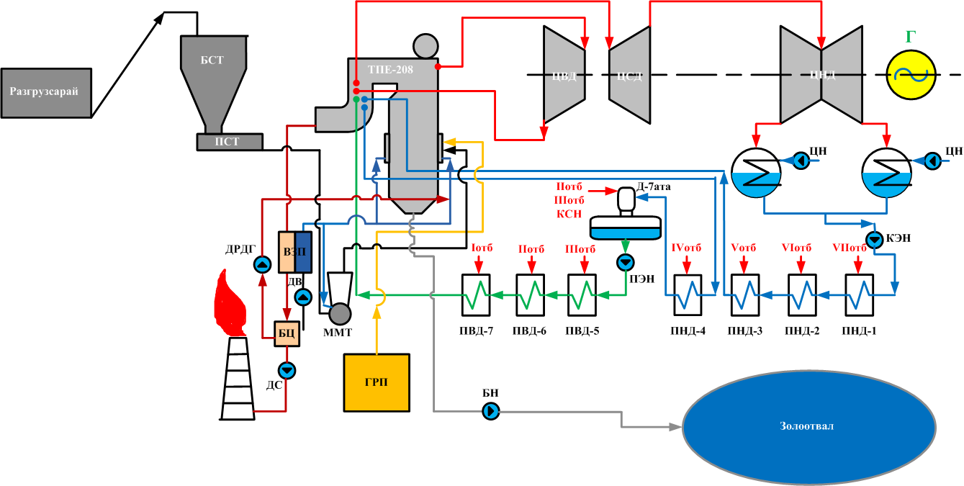
Рисунок 1. - Принципиальная тепловая схема станции.
Условные обозначения:
БСТ – бункер сырого топлива.
ПСТ – питатель сырого топлива.
ТПЕ-208 – котел 2-х корпусной барабанный с естественной циркуляцией.
ВЗП –воздухоподогреватель трубчатый.
ДРДГ – дымосос рециркуляции дымовых газов.
БЦ – батарейный циклон БЦ-512 (золоулавливающая установка).
ММТ – мельница молоткового типа.
ДВ – дутьевой вентилятор.
ДС – дымосос.
БН – багерный насос.
ГРП – газораспределительный пункт.
ЦВД, ЦСД, ЦНД - цилиндры высокого, среднего и низкого давления турбины К-210-130-3.
Г – турбогенератор ТГВ-200.
ПВД-7,6,5 – подогреватели высокого давления системы регенерации.
ПНД-1,2,3,4 - подогреватели низкого давления системы регенерации.
ПЭН – питательный электронасос.
Д-7ата – деаэратор.
КЭН – конденсатный электронасос.
ЦН – циркуляционный насос.
Отб I – VII – паровые отборы турбины.

Турбина паровая конденсационная К-210-130-3 представляет собой одновальный трехцилиндровый агрегат с промежуточным перегревом пара и двумя выхлопами.
Основные номинальные параметры турбины К-210-130-3:
Номинальная мощность | 210 МВт
Число оборотов ротора | 3000 об/мин
Давление острого пара | 130 кгс/см²
Температура острого пара | 540^{о}С
Давление за ЦВД при номинальной мощности | 26,1 кгс/см²
Температура пара за ЦВД при ном. мощности | 327 ^{о}С
Давление пара перед ЦСД при ном. мощности | 24,0 кгс/см²
Температура пара перед ЦСД | 540 ^{о}С
Давление в конденсаторе | 0,037 кгс/см²
Расчетная температура охлаждающей воды | 10 ^{о}С
Расход охлаждающей воды | 25000 м³/час
Расход пара на турбину при номинальной мощности | 630 т/час
Максимальный расход пара на турбину | 670 т/час
Расход пара в конденсатор при номинальной нагрузке и полностью включенной регенерации | 433 т/час

Для подогрева сетевой воды, идущей на отопление производственных и бытовых помещений станции и потребителей поселка Озерный, используется теплофикационная установка, состоящая из системы трубопроводов, насосного оборудования и сетевых подогревателей (бойлеров), установленных на энергоблоках. В состав каждого энергоблока входит основной и пиковый бойлер.
Бойлерная установка энергоблоков состоит из одного пикового и одного основного бойлеров на каждом блоке. Сетевая вода, циркулирующая в системе теплоснабжения, последовательно проходит основной и пиковый бойлеры на каждом блоке.
Установленная тепловая мощность подогревателей сетевой воды
– 66 Гкал/час (три энергоблока по 22 Гкал/час).
Характеристики сетевого подогревателя ПСВ-200-7-15:
Поверхность нагрева, м² | 200
Номинальный объёмный расход воды, м³/ч | 400
Рабочее избыточное давление воды (кгс/см²) | 15
Рабочее избыточное давление пара (кгс/см²) | 2,6
Температура сетевой воды на входе,⁰С | 70
Температура сетевой воды на выходе,⁰С | 130

В межтрубное пространство основного бойлера подается греющий пар пятого теплофикационного отбора турбины с температурой 270 ºС и давлением – 2,6 кгс/см².
В межтрубное пространство пикового бойлера подается греющий пар четвертого теплофикационного отбора турбины с температурой 360 ºС и давлением – 6,5 кгс/см².
Дренаж греющего пара бойлеров по каскадной схеме направляется в подогреватель низкого давления или в конденсатор.
Информация о техническом состоянии теплофикационного оборудования:
№ п/п | Наименование | Блок | Дата ввода в эксплуатацию | Срок ТО, ЭПБ | Срок след. ТО, ЭПБ | Мероприятия по продлению ресурса
1 | Основной бойлер | 1 | 06.12.1978 | 04.10.2023 | 18.09.2031 | Прошел чистку и проверку. Замечаний нет. Допускается к дальнейшей эксплуатации
2 | Пиковый бойлер | 1 | 06.12.1978 | 04.10.2023 | 18.09.2031 | Прошел чистку и проверку. Замечаний нет. Допускается к дальнейшей эксплуатации
3 | Основной бойлер | 2 | 18.01.1980 | 15.04.2017 | 15.04.2025 | Прошел чистку и проверку. Замечаний нет. Допускается к дальнейшей эксплуатации
4 | Пиковый бойлер | 2 | 18.01.1980 | 15.04.2017 | 15.04.2025 | Прошел чистку и проверку. Замечаний нет. Допускается к дальнейшей эксплуатации
5 | Основной бойлер | 3 | 22.08.1986 | 28.09.2022 | 26.09.2030 | Прошел чистку и проверку. Замечаний нет. Допускается к дальнейшей эксплуатации
6 | Пиковый бойлер | 3 | 30.08.1986 | 28.09.2022 | 26.09.2030 | Прошел чистку и проверку. Замечаний нет. Допускается к дальнейшей эксплуатации

Для циркуляции теплоносителя установлена группа сетевых насосов в количестве 4 единицы типа ЦН–400/105 и 1 (Летний) Д-320-50.

Состав и характеристики насосного оборудования теплофикационной системы:
Наименование показателя | Сетевые насосы |  | Насосы подпитки теплосети (НПТС)
Тип насоса | ЦН-400/105 | Д 320-50 | Д-200-36
Количество, шт. | 4 | 1 | 3
Производительность, м³/час | 400 | 320 | 200
Напор, м.в.ст. | 120 | 54 | 36
Мощность электродвигателя, кВт | 200 | 132 | 30

Газовая водогрейная котельная, установленной мощностью 32,0 Гкал/ч

Отопительная котельная предназначена для работы в системе тепловых сетей, обслуживающих посёлок Озёрный. Котельная обеспечивает выполнение следующих функций:
сетевое отопление (СО) и горячее водоснабжение (ГВС) посёлка Озерный при остановленных блоках Смоленской ГРЭС ПАО «Юнипро»;
автоматическую подпитку тепловой сети хим. очищенной водой;
Система теплоснабжения открытая двухконтурная (осуществляемая через теплообменники ПСГ).
В качестве основного топлива используется природный газ, аварийное топливо не предусмотрено.
Общая тепловая производительность котельной составляет 37,2 МВт.
Автономная работа котельной осуществляется совместно с сетевыми насосами ГРЭС при остановленных блоках ПСУ. Сетевые насосы, предназначенные для циркуляции теплоносителя в системе теплоснабжения, установлены вне здания котельной в составе теплофикационной установки филиала Смоленской ГРЭС. Сетевые насосы (НЦС), установленные в котельной, предназначены только для компенсации гидравлических потерь на участке тепловой сети к котельной.
Теплопроизводящими агрегатами служат три котла:
трехходовой газотрубный водогрейный котел Энтророс серии "Термотехник ТТ100" 16,5 МВт– 2 шт;
трехходовой газотрубный водогрейный котел Энтророс серии "Термотехник ТТ100" 4,2 МВт– 1 шт.;
Подключение систем теплоснабжения (котельной) площадки Смоленской ГРЭС и поселка Озерный предусматривается по независимой схеме через кожухотрубные подогреватели(ПСГ).
Схема теплоснабжения котельной – двухконтурная.

3. Тепловые сети, сооружения на них и тепловые пункты

Теплоснабжение промплощадки и п. Озерный производится по магистральным трубопроводам диаметром ø530мм (надземная прокладка) и ø325 мм (подземная прокладка). Схема теплосети представлена в приложении 1. Режим работы тепловой сети ведется в соответствии с режимной картой (Приложение 2) и температурным графиком качественного регулирования (Приложение 3).
Секционирующая и регулирующая арматура на магистральных и квартальных трубопроводах теплосети отсутствует. Тип компенсирующих устройств – П-образные компенсаторы.
Трассировка трубопроводов с указанием видов, количества, мест установки опор и компенсаторов представлены в комплекте Схем теплосети для выполнения расчета на прочность (Приложение 4).
Гидравлический расчет теплосети (Приложение 5) и пьезометрические графики (летний и зимний режимы) представлены в приложении 6.
Существующий режим работы тепловых сетей позволяет с избытком удовлетворить существующий и перспективный спрос местных потребителей. Радиус эффективного теплоснабжения от ГРЭС определяется границами Озерненского городского поселения.
Система теплоснабжения поселка Озёрный открытая, зависимая - вода, циркулирующая в тепловой сети, используется как теплоноситель и частично отбирается из сети для горячего водоснабжения и технологических целей.
Утечка воды из-за неплотности в системе, а также её отбор теплоносителя для горячего водоснабжения компенсируются дополнительной подачей соответствующего количества воды в тепловую сеть.
Для предотвращения коррозии и образования накипи на внутренней поверхности трубопровода вода, подаваемая в тепловую сеть, проходит водоподготовку и деаэрацию. В открытых системах вода должна также удовлетворять требованиям, предъявляемым к питьевой воде.
Регулировка отпуска тепловой энергии потребителям производится по результатам гидравлического расчёта путём установки ограничительных дроссельных диафрагм.
дроссельных диафрагм.
Техническое диагностирование проводится по программе контроля технического состояния трубопроводов, в соответствии с требованиями НТД в т.ч.: РД 153-34.0-20.507-98 «Типовая инструкция по технической эксплуатации систем транспорта и распределения тепловой энергии (тепловых сетей)»; РД 34.39.501 «Типовая инструкция по эксплуатации, ремонту и контролю стационарных трубопроводов сетевой воды».
Основанием для проведения технического диагностирования являются требования п.2 ст.7, п.1 ст.13 ФЗ-116 Федерального закона «О промышленной безопасности опасных производственных объектов» от 21.07.1997 в редакции от 01.09.2016г. (далее – ФЗ-116); предыдущие заключения ЭПБ/ТД, установившие крайний срок проведения ЭПБ/ТД.
График проведения технического диагностирования трубопроводов тепловой сети:
№  п.п. | Наименование оборудования | Регистрационный номер | Год ввода в эксплуатацию | Вид работы | Обоснование проведения работы | Планируемая дата проведения работы
1 | 2 | 3 | 4 | 5 | 6 | 7
1 | Магистральная Т/сеть ГРЭС -п.Озерный | 3562 | 1976 | Техническое диагностирование | РД 153-34.0-20.507-98 | 2024г.
2 | Тепловые сети промплощадки и паркетного цеха | 3548 | 1980 | Техническое диагностирование | РД 153-34.0-20.507-98 | 2031г.
3 | Тепловые сети от компенсатора Н-1 до компенсатора Н-13. | 1134 | 1980 | Техническое диагностирование | РД 153-34.0-20.507-98 | 2031г.
4 | Тепловые сети хлебопекарни | 3256 | 1994 | Техническое диагностирование | РД 153-34.0-20.507-98 | 2029г
5 | Тепловые сети до больницы | 3571 | 1997 | Техническое диагностирование | РД 153-34.0-20.507-98 | 2027г
6 | Тепловые сети индивидуальный поселок | 34173 | 1998 | Техническое диагностирование | РД 153-34.0-20.507-98 | 2028г

Планирование капитальных и текущих ремонтов осуществляется в соответствии с требованиями Правил организации технического обслуживания и ремонта оборудования, зданий и сооружений электростанций и сетей СО 34.04.181-2003.
Необходимость проведения планового ремонта определяется фактическим состоянием сети, обеспечением надежного и экономичного теплоснабжения, необходимостью увеличения отпуска тепла, улучшения гидравлических режимов, снижением стоимости транспорта тепла и т.д.
Состояние сетей определяется по анализу повреждений, происшедших за время их эксплуатации, данным анализа результатов, ежегодно выполняемых плановых и внеплановых шурфовок, проведением термографического обследования состояния теплотрасс (с применением "тепловизора") и других методов диагностирования.
Периодичность планового ремонта определяют конструктивные особенности сети, применяемые материалы, уровень эксплуатационно-технического обслуживания действующих сетей.
На все виды ремонта оборудования, зданий и сооружений сетей составляются годовые графики проведения работ.
Годовой план ремонта составляется на основании предложений подразделений и с учетом фактического технического состояния сетей и результатов обследований.
В области объектов теплоснабжения и ГВС филиала «Смоленская ГРЭС» в 2024 планируется к выполнению следующие мероприятия:
Планируемые мероприятия по техническому перевооружению теплосети п. Озёрный в 2025 - 2027 годах, выполняемые филиалом «Смоленская ГРЭС» ПАО «Юнипро»:
Название мероприятия | Сроки выполнения
Техническое перевооружение теплосети с заменой магистрального трубопровода от СО-179 до СО-198 | 2025
Техническое перевооружение теплосети с заменой магистрального трубопровода от СО-198 до СО-213. | 2026
Техническое перевооружение теплосети с заменой магистрального трубопровода от СО-213 | 2027

После последнего отбора теплоносителя на собственные нужды станции в тепловом пункте №1 установлен узел учета тепловой энергии и теплоносителя, подаваемого на поселок Озерный.
Состав оборудования узла учета тепловой энергии:
№ п/п | Наименование СИ | Тип | заводской номер | Характеристики СИ
1 | Тепловычислитель | СПТ-961 | № 3654 | 0-100000 м³/ч
2 | Диафрагма камерная: поз. ОСТ-1 - расход прямой сетевой воды на поселок | ДКС | №25; | Д20 =515,8 мм -внутр.диаметр трубопровода; d20=225,277 мм -прямая;  (231,1 ...980,9) т/ч
3 | Диафрагма камерная: поз. ОСТ-2 - расход обратной воды | ДКС | №26; | Д20 =515,8мм -внутр.диаметр трубопровода; d20=225,279 мм-обратная,  (233,1 ...982,6) т/ч
4 | Диафрагма камерная: поз. ОС-81 - расход на подпитку теплосети | ДКС | №18; | Д20 =207 мм -внутр.диаметр трубопровода; d20=71,4 мм;  (12,2…77) т/ч
5 | Датчик перепада давления - поз.ОСТ-1 расход сетевой воды в подающем трубопроводе | Метран-150СД3 | №937238 | (0...63) кПа
6 | Датчик перепада давления -поз.ОСТ-2 расход сетевой воды в обратном трубопроводе | Метран-150СД3 | №937237 | (0...63) кПа
7 | Датчик перепада давления -поз. ОС-81 расход воды на подпитку т/с | Метран-150СД3 | №937248 | (0...0,4) кгс/см2
8 | Датчик давления -ОСТ-2а давление сетевой воды в подающем трубопроводе | Метран-55ДИ | №1211422 | (0...16) кгс/см²;
9 | Датчик давления- ОСТ-2б давление сетевой воды в обратном трубопроводе | Метран-55ДИ | №259999 | (0...16) кгс/см²
10 | Датчик давления - ОСТ-4в давление воды на подпитку т/с | Метран-55ДИ | №1211424 | (0...10) кгс/см²
11 | Датчик давления – ОСТ-4а давление холодной воды | Метран-55ДИ | №937211 | (0...10) кгс/см²
12 | Термопреобразователь сопротивления –ОС-П4б температура сетевой воды в подающем трубопроводе | ТСП Метран-206-02 (-50....+500) ºС КД А | №2251000 | (-50... 0... +500) ºС
13 | Термопреобразователь сопротивления –ОС-П4а температура сетевой воды в обратном трубопроводе | ТСП Метран-206-02 (-50....+500) ºС КД А | №2251001 | (-50... 0... +500) ºС
14 | Термопреобразователь сопротивления –ОС-П4в температура воды на подпитку т/с | ТСМв -1008-0350М/В/4 (-50...+150) ºС КЛ В | №2698 | (-50 ...0... +150) ºС
15 | Термопреобразователь сопротивления –ОС-П4г температура холодной воды | ТСМв -1008-0350М/В/4 (-50...+150) ºС КЛ В | №2693 | (-50 ...0... +150) ºС

В настоящее время установлены и введены в эксплуатацию 11 (одиннадцать) приборов учета тепловой энергии потребителей:
Приборы учета тепловой энергии потребителей, которые установлены и введены в эксплуатацию:
Потребитель | Тип прибора | Заводской номер
ОСП Ярцевский почтамт ОПС Озерный | ВКТ-7 | 13-22774
МБДОУ детский сад «Колокольчик» | СТ-3 | 69310301
МБДОУ детский сад «Сказка» | СТ-3 | 69310302
МБОУ «Озерненская СОШ №1» | MULTICAL 405 | 65201405
ОГБУЗ Ярцевская ЦРБ» | ТМК-Н201 | 005078
ОАО «Ростелеком» | ТС.ТМК-Н20 | 14700
Физ.лицо Непочатых Д.А. ул. Строителей 1«А» | ТеРосс-ТМ | 5046
Ряд гаражей ст. ряда Рогова | ТСУ-40 | 2140008620
Ряд гаражей ст. ряда Алференков | ТСУ-40 | 2140008661
Ряд гаражей ст. ряда Иванов | ТСУ-32  Пульс СТК | 2032008389  23-077115
Ряд гаражей ст. ряда Самусенков | ТСУ-40 | 2140008634

В соответствии с законодательством Российской Федерации потребители с тепловой нагрузкой более 0,2 Гкал/час должны быть оснащены приборами учета тепловой энергии. Под данное требование подпадает 26 многоквартирных жилых домов пос. Озерный.
Руководствуясь приказом Министерства регионального развития РФ от 29 декабря 2011г. №627 филиалом «Смоленская ГРЭС» ПАО «Юнипро» совместно с ООО «Газпром Межрегионгаз Смоленск» и Администрацией Озёрненского городского поселения осуществлено обследование многоквартирных домов в пос. Озерный на предмет установления наличия (отсутствия) технической возможности установки коллективного (общедомового) приборов учета тепловой энергии.
В результате проведенного обследования комиссией было установлено отсутствие технической возможности установки общедомовых приборов учета без капитального ремонта существующих внутридомовых инженерных систем. Наличие указанных обстоятельств подтверждается актами обследования. После выявленных причин, отраженных в актах обследования, многоквартирные дома должны быть оснащены приборами учета тепловой энергии в порядке, установленном законодательством Российской Федерации.

4. Зоны действия источников тепловой энергии

Смоленская ГРЭС является единственным источником централизованного теплоснабжения. Зона действия Смоленской ГРЭС полностью покрывает территорию пос. Озерный. Радиус эффективного теплоснабжения от ГРЭС определяется границами Озерненского городского поселения.

5. Тепловые нагрузки потребителей тепловой энергии

Тепловые нагрузки потребителей, включая нагрузку по горячему водоснабжению, рассчитаны при температуре внутри помещений:
+18 градусов Цельсия; и среднесуточной температуре наружного воздуха за отопительный период: +0,21 градусов Цельсия (2023 год):
Количество тепловой энергии, потребляемой за год, Гкал
№ п/п | Наименование, адрес жилых и общественных зданий | Год постройки | Количество квартир | Площадь кв. метров |  | Количество тепловой энергии, потребляемой за год, Гкал
 |  |  |  | Общая | Жилая
Многоквартирные дома
1 | ул. Ленина, д.1 | 1974 | 100 | 4887,4 | 4493,4 | 1084,19
2 | ул. Ленина, д.2 | 1980 | 120 | 3565,7 | 2981,7 | 869,46
3 | ул. Ленина д.3/3 | 1976 | 100 | 4857,0 | 4463,3 | 1058,44
4 | ул. Ленина д.4 | 1977 | - | 3899,2 | 2592,6 | 715,29
5 | ул.Ленина д.6 | 1974 | 100 | 1997,2 | 1665,2 | 583,77
6 | ул.Ленина д.7 | 1972 | 100 | 4997,9 | 4517,3 | 1068,70
7 | ул.Ленина д.9/1 | 1973 | 100 | 4865,7 | 4468,2 | 1088,02
8 | ул.Строителей д.1 | 1983 | 68 | 3966,3 | 3286,8 | 813,96
9 | ул.Строителей д.7 | 1978 | 216 | 12496,5 | 11357,1 | 2564,57
10 | ул.Строителей д.9 | 1984 | 120 | 6891,8 | 6317,1 | 1425,90
11 | ул. Строителей д.11 | 1982 | 100 | 4994,8 | 4514,2 | 1126,89
12 | ул.Строителей д.12/5 | 1976 | 100 | 4918,7 | 4438,1 | 1070,65
13 | ул. Строителей д.14 | 1973 | 90 | 4295,7 | 3869,1 | 886,79
14 | ул.Строителей д.17 | 1986 | 60 | 3272,4 | 2944,0 | 652,72
15 | ул.Строителей д.19 | 1988 | 90 | 4504,9 | 4054,7 | 1144,04
16 | ул.Строителей д.19А | 1986 | 90 | 4874,3 | 4359,8 | 1026,00
17 | ул.Строителей д.24 | 1993 | 88 | 5107,3 | 4616,7 | 1203,41
18 | ул.Парковая д.3 | 1978 | 100 | 4895,0 | 4494,5 | 1066.54
19 | ул.Кольцевая д.4 | 1979 | 90 | 4417,9 | 3967,8 | 904,28
20 | ул.Кольцевая д.6 | 1979 | 70 | 3365,3 | 3017,0 | 676,22
21 | ул.Кольцевая д.14А | 1983 | 80 | 4885,7 | 4371,2 | 1137,49
22 | ул.Кольцевая д.16 | 1982 | 80 | 4886,6 | 4372,1 | 1160,69
23 | ул.Кольцевая д.16А | 1984 | 98 | 5875,4 | 5281,6 | 1289,42
24 | ул.Кольцевая д.18 | 1994 | 108 | 5917,2 | 5321,2 | 1323,13
25 | ул.Кольцевая д.22 | 1995/1999 | 98 | 5211,7 | 4662,7 | 1186,86
26 | ул.Октябрьская д.12 | 1994 | 18 | 969,6 | 881,4 | 330,00
27 | ул.Октябрьская д.12А | 1987 | 12 | 655,5 | 603,9 | 238,41
28 | ул.Октябрьская д.14 | 1986 | 18 | 951,7 | 865,9 | 308,76
29 | ул.Октябрьская д.14А | 1985 | 18 | 933,2 | 845,7 | 310,72
30 | ул.Октябрьская д.16 | 1983 | 18 | 926,0 | 840,0 | 329,46
31 | ул.Октябрьская д.16А | 1984 | 12 | 596,8 | 548,6 | 225,58
32 | ул.Октябрьская д.18 | 1984 | 18 | 940,7 | 853,9 | 305,12
33 | ул.Октябрьская д.18А | 1982 | 12 | 610,8 | 563,2 | 226,11
34 | ул.Октябрьская д.18Б | 1982 | 12 | 938,5 | 850,9 | 289,92
Частные дома
35 | ул.Доватора коттеджи д.10, кв.1,2 | 1976г. |  | 195,5 |  | 42,95
36 | ул.Доватора коттеджи д.12, кв.1 | 1993г. |  | 91,7 |  | 55,22
37 | ул.Доватора коттеджи д.2/14, кв.1,2 | 1976г. |  | 196,3 |  | 51,11
38 | ул.Доватора коттеджи д.4, кв. 1,2 | 1976г. |  | 197,0 |  | 36,80
39 | ул. Доватора коттеджи д.6, кв.1,2 | 1976г. |  | 197,8 |  | 55,20
40 | ул.Доватора коттеджи д.8, кв.2 | 1976г. |  | 138,9 |  | 42,94
41 | ул.Строителей коттеджи д.10/2, кв.1,2 | все до 1999г. |  | 195,8 |  | 49,50
42 | ул.Строителей коттеджи 2, кв1,2 | 1976г. | 6 | 192,8 |  | 57,25
43 | ул.Строителей коттеджи д.4, кв.1,2 | 1976г. | 2 | 200,5 |  | 53,14
44 | ул.Строителей коттеджи д.6, кв.1,2 | 1988г. | 2 | 189,7 |  | 49,08
45 | ул.Энергетиков д.1\12, кв.1 | 1976г. | 1 | 98,6 |  | 24,54
46 | ул.Энергетиков д.1\12, кв.2 | 1976г. | 1 | 78,6 |  | 24,54
47 | ул.Энергетиков д.10, кв.1 | 1976г. | 1 | 95,9 |  | 28,63
48 | ул.Энергетиков д.11, кв.1 | 1993г. | 1 | 92,2 |  | 26,57
49 | ул.Энергетиков д.11, кв.2 | 1993г. | 1 | 91,9 |  | 30,68
50 | ул.Энергетиков д.12, кв.1 | 1993г. | 1 | 91,3 |  | 25,58
51 | ул.Энергетиков д.12, кв.2 | 1993г. | 1 | 91,3 |  | 31,72
52 | ул.Энергетиков д.2/10 кв 1 | 1976г. | 1 | 101,3 |  | 30,68
53 | ул.Энергетиков д.2/10кв2 | 1976г. | 1 | 101,5 |  | 24,54
54 | ул.Энергетиков д.3, кв.1 | 1976г. | 1 | 77,4 |  | 22,49
55 | ул.Энергетиков д.3, кв.2 | 1976г. | 1 | 78,8 |  | 20,46
56 | ул.Энергетиков д.4, кв.1 | 1976г. | 1 | 101,3 |  | 26,57
57 | ул.Энергетиков д.4, кв.2 | 1976г. | 1 | 101,5 |  | 24,54
58 | ул.Энергетиков д.5, кв.1 | 1976г. | 1 | 98,1 |  | 24,54
59 | ул.Энергетиков д.7, кв.1 | 1976г. | 1 | 95,6 |  | 30,68
60 | ул.Энергетиков д.8, кв.2 | 1976г. | 1 | 101,2 |  | 5,88
61 | ул.Энергетиков д.9, кв.1 | 1976г. | 1 | 79,4 |  | 24,81
62 | ул.Энергетиков д.9, кв.2 | 1976г. | 1 | 79,4 |  | 32,20
63 | ул.Садовая д.3 | 1976г. |  | 42,1 |  | 12,54
64 | ул.Садовая д.4 | 2007г. |  | 70,0 |  | 20,26
65 | ул.Садовая д.5 | 1988г. |  | 47,1 |  | 16,63
66 | ул.Садовая д.6 | до 1999г. |  | 61,4 |  | 20,41
67 | ул.Садовая д.7 | до 1999г. |  | 42,1 |  | 22,78
68 | ул.Садовая д.10 | до 1999г. |  | 73,7 |  | 24,77
69 | ул.Садовая д.13 | до 1999г. |  | 41,4 |  | 14,91
70 | ул.Садовая д.14 | до 1999г. |  | 41,8 |  | 14,37
71 | ул.Садовая д.15 | до 1999г. |  | 62,6 |  | 15,06
72 | ул.Садовая д.16 | до 1999г. |  | 61,9 |  | 18,67
73 | ул.Садовая д. 20 | 1988г. | 2 | 63,1 |  | 30,66
74 | ул. Лесная д.2 | до 1999г. |  | 108,0 |  | 34,03
75 | ул. Лесная д.3 | до 1999г. |  | 87,0 |  | 35,20
76 | ул. Лесная д.4 | до 1999г. |  | 108,0 |  | 31,05
77 | ул. Лесная д.5 | до 1999г. |  | 209,1 |  | 2,06
78 | ул. Лесная д.6 | до 1999г. |  | 112,36 |  | 37,79
79 | ул. Лесная д.9 | до 1999г. |  | 104,9 |  | 49,83
80 | ул. Лесная д.13 | до 1999г. |  | 162,5 |  | 61,67
81 | ул. Лесная д.16 | до 1999г. |  | 108,6 |  | 30,37
82 | ул. Лесная д.22 | 1994г. |  | 108,2 |  | 28,95
83 | ул. Лесная д.24 | до 1999г. |  | 106,4 |  | 36,09
84 | ул. Лесная д.26 | до 1999г. |  | 106,4 |  | 25,97
85 | ул. Лесная д.30 | до 1999г. |  | 109,3 |  | 30,62
86 | ул Энтузиастов д.6 | до 1999г. |  | 90,2 |  | 28,06
87 | ул. Энтузиастов д.7 | 1995г. |  | 137,6 |  | 25,87
88 | ул Энтузиастов д. 14 | 1995г. |  | 103,96 |  | 32,29
89 | ул. Энтузиастов д.16 | до 1999г. |  | 117,6 |  | 37,00
90 | ул. Классона д.1, кв.1 | 1976г. |  | 74,0 |  | 18,45
91 | ул. Классона д.10 кв.1 | 1972г. |  | 71,3 |  | 6,15
92 | ул. Классона д.12, кв.1 | до 1999г. |  | 53,3 |  | 14,44
93 | ул. Классона д.14, кв.1 | до 1999г. |  | 59,4 |  | 20,42
94 | ул. Классона д.15, кв.1 | 1972г. |  | 53,6 |  | 14,40
95 | ул. Классона д.16, кв.1 | до 1999г. |  | 72,5 |  | 21,84
96 | ул. Классона д.18, кв.1 | 1972г. |  | 72,6 |  | 18,18
97 | ул. Классона д,2кв,1 | до 1999г. |  | 68,1 |  | 24,61
98 | ул. Классона д.20, кв.1 | 2001г. |  | 56,6 |  | 16,36
99 | ул. Классона д.22, кв.1 | до 1999г. |  | 52,0 |  | 20,46
100 | ул. Классона д.3, кв.1 | до 1999г. |  | 73,9 |  | 24,42
101 | ул. Классона д.4, кв.1 | до 1999г. |  | 62,9 |  | 22,47
102 | ул. Классона д.5, кв.1 | до 1999г. |  | 57,8 |  | 18,54
103 | ул. Классона д.6, кв.1 | до 1999г. |  | 66,4 |  | 18,38
104 | ул. Классона д.7, кв.1 | до 1999г. |  | 69,9 |  | 28,73
105 | ул. Классона д.8, кв.1 | 1973г. |  | 62,1 |  | 24,59
106 | ул. Октябрьская одноэтажные кв.20 | до 1999г. |  | 58,6 |  | 18,4
107 | ул. Октябрьская одноэтажные кв.26/1 | до 1999г. |  | 52,7 |  | 14,33
108 | ул. Октябрьская одноэтажные кв.28 | до 1999г. |  | 52,7 |  | 18,42
109 | ул. Октябрьская одноэтажные кв.30 | до 1999г. |  | 55,3 |  | 24,57
110 | ул. Доватора д.13 | до 1999г. |  | 83,6 |  | 28,62
111 | ул. Доватора д.15 | 1995г. |  | 165,0 |  | 3,63
112 | ул. Доватора д.17 | до 1999г. |  | 108,7 |  | 20,44
113 | ул. Доватора д.19 | до 1999г. |  | 71,5 |  | 18,40
114 | ул. Доватора д.21 | до 1999г. |  | 99,2 |  | 18,41
115 | ул. Доватора д.23 | 1997г. |  | 85,3 |  | 40,91

6. Технико-экономические показатели

Технико-экономические показатели:
Наименование показателя | Фактические показатели за прошедший период регулирования (2022) | Плановые  Показатели  на 2023г. | Фактические показатели за прошедший период регулирования (2023) | Плановые  Показатели  на 2024г.
Вид деятельности организации (производство, передача и сбыт тепловой энергии) | Производство и передача тепловой энергии | Производство и передача тепловой энергии | Производство и передача тепловой энергии | Производство и передача тепловой энергии
Установленная тепловая мощность (Гкал/ч) | 66 | 98 | 98 | 98
Объем вырабатываемой тепловой энергии (тыс. Гкал) | 62,415 | 59,151 | 58,738 | 54,891
Объем тепловой энергии, отпускаемой потребителям (тыс. Гкал), в том числе: | 31,837 | 33,210 | 31,205 | 33,210
Технологические потери тепловой энергии при передаче по тепловым сетям (процентов) | 36,63 | 36,65 | 37,72 | 36,65
Удельный расход условного топлива на единицу тепловой энергии, отпускаемой в тепловую сеть (кг у. т./Гкал); | 180,34 | 182,09 | 181,19 | 181,5
Протяженность магистральных сетей и тепловых вводов (в однотрубном исчислении) (км) | 14,009 | 14,009 | 14,009 | 14,583
Протяженность разводящих сетей (в однотрубном исчислении) (км) | 22,291 | 22,291 | 22,291 | 21,717

** - На основании Постановления Правительства Российской Федерации от 22.10.2012 года (ред.от 25.01.2019) № 1075 «О ценообразовании в сфере теплоснабжения» и в соответствии с Постановлением Департамента Смоленской области по энергетике, энергоэффективности и тарифной политике от 30.11.2015 года (ред.от 15.12.2017) № 595 «Об установлении тарифов на тепловую энергию Филиал «Смоленская ГРЭС» ПАО «Юнипро» тарифы на передачу тепловой энергии как отдельного вида деятельности для филиала «Смоленская ГРЭС» не утверждаются.

Баланс выработки тепловой энергии на 2025 год.
Наименование юридического лица, в собственности/ аренде у которого находится источник | Наименование источника тепловой энергии | Отпуск тепловой энергии с коллекторов, Гкал | Расход тепловой энергии на хозяйственные нужды, Гкал | Отпуск тепловой энергии в сеть, Гкал | Нормативные технологические потери в тепловых сетях теплоснабжающей организации, Гкал | Полезный отпуск тепловой энергии потребителям, Гкал
Филиал "Смоленская ГРЭС" ПАО "Юнипро" | Смоленская ГРЭС | 54 628 | 5845 | 48 783 | 16 283 | 32 500
 | ВСЕГО | 54 628 | 5845 | 48 783 | 16 283 | 32 500

Расчет полезного отпуска теплоносителя на 2025 год.
Наименование юридического лица, в собственности/ аренде у которого находится источник | Наименование источника тепловой энергии | Производство теплоносителя, тыс.м³ | Расход теплоносителя на хозяйственные нужды, тыс.м³ | Отпуск теплоносителя в сеть, тыс.м³ | Нормативные потери при передаче теплоносителя, тыс.м³ | Полезный отпуск теплоносителя потребителям, тыс.м³
Филиал "Смоленская ГРЭС" ПАО "Юнипро" | Смоленская ГРЭС | 151,749 | 21,802 | 129,947 | 54,885 | 75,062
 | ВСЕГО | 151,749 | 21,802 | 129,947 | 54,885 | 75,062

7. Цены (тарифы) в сфере теплоснабжения

Цены (тарифы) в сфере теплоснабжения

Наименование организации | Филиал «Смоленская ГРЭС» ПАО «Юнипро»
ИНН | 8602067092
КПП | 670502001
Местонахождение (адрес) | Смоленская область, Духовщинский район, п. Озёрный
Атрибуты решения по принятому тарифу (наименование, дата, номер) | Постановление Министерства жилищно-коммунального хозяйства, энергетики и тарифной политики Смоленской области от 14.12.2023 № 185
Наименование регулирующего органа, принявшего решение | Министерство жилищно-коммунального хозяйства, энергетики и тарифной политики Смоленской области
Источник опубликования | Официальный сайт Министерства жилищно-коммунального хозяйства, энергетики и тарифной политики Смоленской области (https://rek.admin-smolensk.ru)
Источник опубликования | Федеральная государственная информационная система “Единая информационно-аналитическая система”
Тарифы на тепловую энергию (мощность) на коллекторах источника тепловой энергии, руб./Гкал (без НДС) | с 01.01.2024 г. по 30.06.2024 г.– 1 263,24 руб./Гкал
 | с 01.07.2024 г. по 31.12.2024 г.– 1 394,99 руб./Гкал
Тарифы на тепловую энергию (мощность), поставляемую потребителям, руб./Гкал (без НДС) | с 01.01.2024 г. по 30.06.2024 г.– 2 980,36 руб./Гкал
 | с 01.07.2024 г. по 31.12.2024 г.– 3 271,16 руб./Гкал
Льготные тарифы на тепловую энергию (мощность), поставляемую потребителям, руб./Гкал для населения (с НДС) | с 01.01.2024 г. по 30.06.2024 г.– 2 548,60 руб./Гкал
 | с 01.07.2024 г. по 31.12.2024 г.– 2 803,46 руб./Гкал

8. Описание существующих технических и технологических
проблем в системе теплоснабжения поселения

1. Требуется реконструкция системы открытой системы теплоснабжения.
Система горячего водоснабжения поселка Озёрный – открытая система теплоснабжения, зависимая - вода, из системы отопления частично отбирается для нужд горячего водоснабжения.

2. Обеспечение учета потребления тепловой энергии.
В настоящее время установлены и введены в эксплуатацию одиннадцать приборов учета тепловой энергии потребителей. В соответствии с Федеральным законом Российской Федерации от 23 ноября 2009 года.
№ 261-ФЗ «Об энергосбережении и о повышении энергетической эффективности, и о внесении изменений в отдельные законодательные акты Российской Федерации» необходимо оснастить приборами учета тепловой энергии жилищный фонд, бюджетные учреждения, а также здания и сооружения иных потребителей тепловой энергии.
3. Сокращение доли технологических потерь тепловой энергии при передаче по тепловым сетям.
Относительно высокая доля технологических потерь тепловой энергии при передаче по тепловым сетям определяется, протяженностью тепловых сетей, техническим состоянием тепловой изоляции и объемом передаваемой тепловой энергии.
Износ тепловых сетей поселка составляет порядка 49%. Анализ гидравлических режимов работы тепловой сети показывает, что скорость движения теплоносителя по всем участкам тепловой сети сравнительно невысока. Пропускная способность тепловых сетей в полном объеме не используется.
Таким образом, развитие системы теплоснабжения поселка должно осуществляться за счет увеличения присоединенной тепловой нагрузки станции, путем подключения потребителей зон перспективной производственной и жилой застройки, строительства новых, а также выполнение капитального ремонта и реконструкции существующих магистральных и квартальных тепловых сетей.

9. Строительство, реконструкция и техническое перевооружение источников тепловой энергии

Особенностью Озерненского городского поселения является монопрофильность. Филиал «Смоленская ГРЭС» ПАО «Юнипро» является градообразующим предприятием.
Смоленская ГРЭС осуществляет производство электрической энергии с одновременным производством тепловой энергии, которое с избытком удовлетворяет существующий и перспективный спрос потребителей.
Использование тепловой энергии от сжигания углеводородов для производства электрической энергии и теплофикации имеет существенные энергетические и экономические преимущества относительно выработки тепловой энергии в отопительных котельных.
Перевод на индивидуальные источники теплоснабжения многоквартирных жилых домов, наравне с переводом жилых и не жилых помещений, расположенных в многоквартирных домах, не допускается.
Повышение эффективности использования топлива имеет первостепенное значение для решения важнейшей проблемы - уменьшения загрязнения воздушного бассейна, а также теплового загрязнения окружающей среды.

10. Строительство и реконструкция тепловых сетей и сооружений
на них

Развитие системы теплоснабжения поселка Озерный целесообразно осуществлять путем поэтапного увеличения присоединенной тепловой нагрузки Смоленской ГРЭС.
При предоставлении земельных участков для размещения производственных и общественных зданий, жилой застройки органы местного самоуправления обязаны подготовить технические условия, согласованные с теплоснабжающей организацией, по подключению к системе теплоснабжения объектов, предполагаемых к строительству.
Порядок определения и предоставления технических условий и определения платы за подключение (технологическое присоединение), а также порядок подключения (технологического присоединения) объекта капитального строительства к сетям инженерно-технического обеспечения определены Постановлением Правительства РФ от 13.02.2006 №83.
Мероприятия по строительству новых магистральных и распределительных тепловых сетей, и сооружений на них, подлежат включению в схему теплоснабжения поселения, инвестиционную программу теплоснабжающей организации и должны быть выполнены в срок не более
2 лет с даты выдачи соответствующих технических условий.
Для сокращения тепловых потерь при транспортировке тепловой энергии необходимо также большое внимание уделить проведению капитального ремонта и реконструкции существующих магистральных и квартальных тепловых сетей.

11. Определение единой теплоснабжающей организации

Филиал «Смоленская ГРЭС» ПАО «Юнипро» является Единой теплоснабжающей организации в системе теплоснабжения поселка Озерный.
Проведение органами местного самоуправления совместно с единой теплоснабжающей организацией комплекса целенаправленных мероприятий по развитию системы теплоснабжения поселка должно способствовать формированию поселенческой среды Озерненского городского поселения в русле общечеловеческих духовных и культурных ценностей, содействовать максимальному развитию открытости экономики поселения.

12. Решения по бесхозяйным тепловым сетям

В настоящее время на территории муниципального образования Озерненское городское поселение» Духовщинского района бесхозяйных тепловых сетей не выявлено.
В случае выявления бесхозяйных тепловых сетей (тепловых сетей, не имеющих эксплуатирующей организации) администрация Озерненского городского поселения до признания права собственности на указанные бесхозяйные тепловые сети направляет в единую теплоснабжающую организацию определение по организации их содержания и обслуживания.
Данное определение является основанием для учета затрат единой теплоснабжающей организации на содержание и обслуживание бесхозяйных сетей в следующих периодах тарифного регулирования.
Перечень выявленных бесхозяйных тепловых сетей, а также сведения о принятых администрацией Озерненского городского поселения решениях по постановке на учет и организации эксплуатации указанных тепловых сетей должны быть включены в схему теплоснабжения поселения.

Схема теплосети
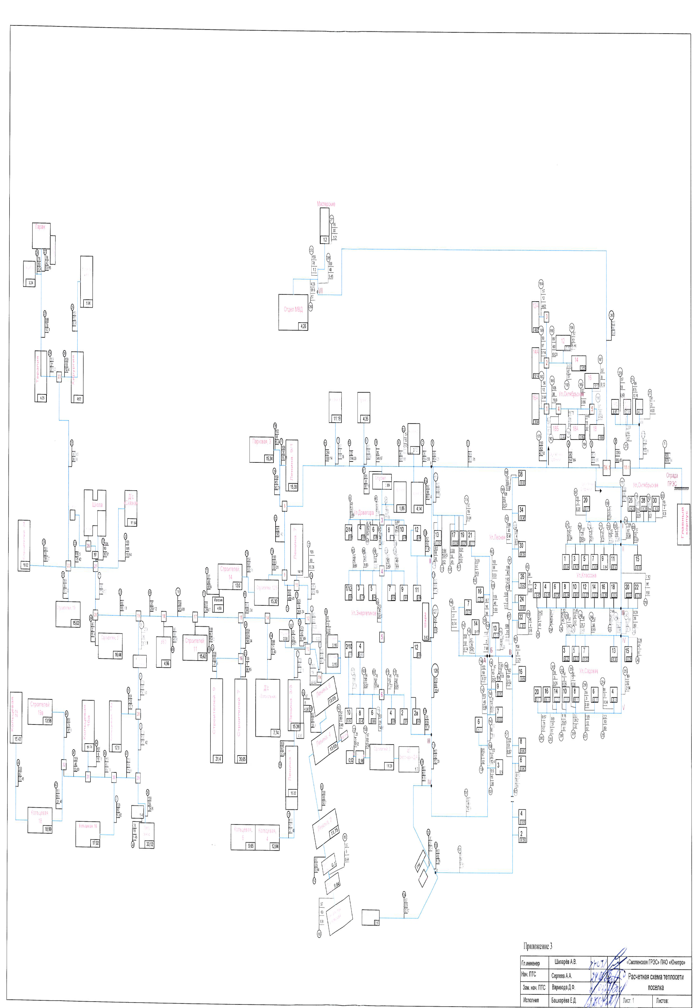

магистраль
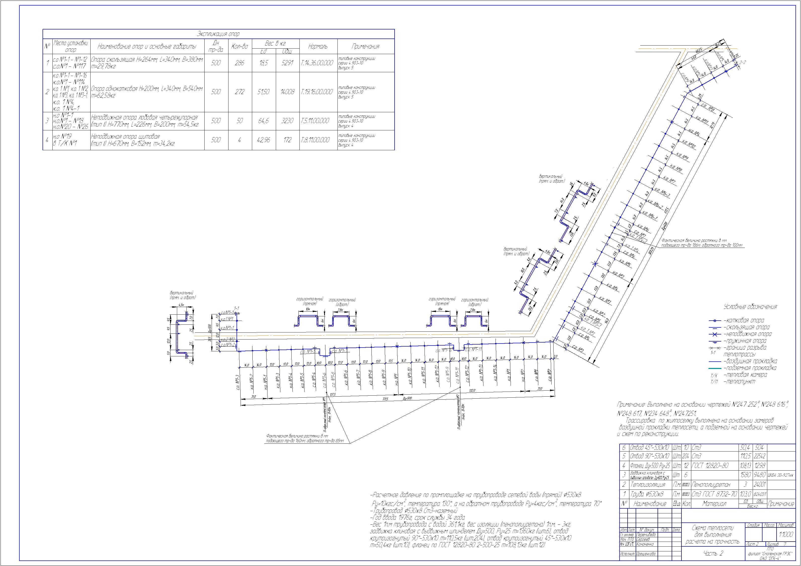
схема теплотрассы
